第四章 动能和势能
思 考 题
4.1 起重机起重重物。问在加速上升、匀速上升、减速上升以及加速下降、匀速下降、减速下降六种情况下合力之功的正负。又：在加速上升和匀速上升了距离h这两种情况中，起重机吊钩对重物的拉力所做的功是否一样多？
[解 答]
在加速上升、匀速上升、减速上升以及加速下降、匀速下降、减速下降六种况下合力之功的正负分别为：正、0、负、正、0、负。
在加速上升和匀速上升了距离h这两种情况中，起重机吊钩对重物的拉力所做的功不一样多。加速上升 $F>\text{mg}$；匀速上升 $F=\text{mg}$。

4.2 弹簧A和B，劲度系数，(1)将弹簧拉长同样的距离；(2)拉长两个弹簧到某一长度时，所用的力相同。在这两种情况下拉伸弹簧的过程中，对那个弹簧做的功更多？
[解 答]
(1) $K_{A}>K_{B}$ 拉长同样距离
$\begin{aligned}A_{A}=\frac{1}{2}K_{A}{Δℓ}^{2} \\ A_{B}=\frac{1}{2}K_{B}{Δℓ}^{2}\end{aligned}$｝$K_{A}>K_{B}$,$A_{A}>A_{B}$.
(2)
$F_{A}=K_{A}x_{A}$,
$F_{B}=K_{B}x_{B}$,
$F_{A}=F_{B}$ $x_{A}=\frac{F_{A}}{K_{A}}$ $x_{B}=\frac{F_{B}}{K_{B}}$
$$K_{A}x_{A}=K_{B}x_{B}$$
$\begin{aligned}A_{A}=\frac{1}{2}K_{A}x_{A}^{2}=\frac{1}{2}K_{A}\frac{F_{A}^{2}}{K_{A}^{2}}=\frac{1}{2}\frac{F_{A}^{2}}{K_{A}} \\ A_{B}=\frac{1}{2}K_{B}x_{B}^{2}=\frac{1}{2}K_{B}\frac{F_{B}^{2}}{K_{B}^{2}}=\frac{1}{2}\frac{F_{B}^{2}}{K_{B}}\end{aligned}$ ｝$K_{A}>K_{B}$,$A_{A}<A_{B}$

4.3 “弹簧拉伸或压缩时，弹簧势能总是正的。”这一论断是否正确？如果不正确，在什么情况下，弹簧势能会是负的。
[解 答]
与零势能的选取有关。？？

4.4 一同学问：“二质点相距很远，引力很小，但引力势能大；反之，相距很近，引力势能反而小。想不通”。你能否给他解决这个疑难？
[解 答]
设两物体（质点）相距无限远处为零势能。

4.5 人从静止开始步行，如鞋底不在地面上打滑，作用于鞋底的摩擦力是否做了功？人体的动能是哪里来的？分析这个问题用质点系动能定理还是用能量守恒定律分析较为方便？
[解 答]
（1）作用于鞋底的摩擦力没有做功。
（2）人体的动能是内力做功的结果。
（3）用质点系动能定理分析这个问题较为方便。
4.6 一对静摩擦力所做功的代数和是否总是负的？正的？为零？
[解 答]
为零。
做功的条件是有作用在物体上的力，并且物体在力的方向上有位移。而静摩擦力只是一种运动趋势，物体在静摩擦力方向上没有位移，所以静摩擦力所做的功为零。

4.7 力的功是否与参考系有关？一对作用力与反作用力所做功的代数和是否和参考系有关？
[解 答]
（1）有关。
如图：木块相对桌面位移（s-l）木板对木块的滑动摩擦力做功f(s-l)若以木板为参照系，情况不一样。

（2）无关。相对位移与参照系选取有关。（代数和不一定为零）

4.8 取弹簧自由伸展时为弹性势能零点，画出势能曲线。再以弹簧拉伸或压缩到某一程度时为势能零点，画出势能曲线。根据不同势能零点可画出若干条势能曲线。对重力势能和万有引力势能也可如此作，研究一下。
[解 答]
（1）弹簧原长为势能零点

$$E_{P}=\frac{1}{2}{Kx}^{2}$$

$$(E_{p}−0=\int{Kxdx=\frac{1}{2}}{Kx}^{2}←E_{P}−E_{P_{0}}=−\text{A??})$$

设$x=x_{0}$处势能为零。（$x_{0}\text{><}0)$？
$$E_{px}−E_{{Px}_{0}}=\int{kx}dx$$
$$E_{Px}=\frac{1}{2}{kx}^{2}−\frac{1}{2}{kx}_{0}^{2}$$
（2）重力势能：$y=0$处势能为零
（$y=\text{mgy}$）？？
$y=h_{0}$处势能为零
$$E_{\text{Py}}−E_{{\text{Ph}}_{0}}=\int{\text{mgdy}}=\text{mgy}−{\text{mgh}}_{0}$$
$$E_{p}(y)=\text{mgy}−{\text{mgh}}_{0}$$
$y=−h_{0}$处势能为零
$$E_{\text{Py}}−E_{P({\text{-h}}_{0})}=\int{\text{mgdy}}=\text{mgy}+{\text{mgh}}_{0}$$

万有引力势能与上雷同。两质点距离无限远处势能为零
$$E_{p}=−G\frac{m_{1}m_{2}}{r}$$
习 题
4.2.1 实验题

4.2.2 本题图表示测定运动体能的装置。绳拴在腰间沿水平展开跨过理想滑轮，下悬重物50kg。人用力向后登传送带而人的质心相对于地面不动。设传送带上侧以2m/s的速率向后运动。问运动员对传送带做功否？功率如何？
[解 答]
人作用到传送带上水平方向的力，大小为50g，方向向左。因为受力点有位移，所以运动员对传送带做功。
N=F$υ$=mg×$υ$=50kg×9.8N/kg×2m/s=980w

4.2.3 一非线性拉伸弹簧的弹性力的大小为$f=k_{1}ℓ+k_{2}ℓ^{3}$，$ℓ$表示弹簧的伸长量，$k_{1}$为正。（1）研究当$k_{2}>{\text{0 ,k}}_{2}<0$和$k_{2}=0$时弹簧的劲度$\frac{\text{df}}{dℓ}$有何不同；（2）求出将弹簧由$ℓ_{1}$拉伸至$ℓ_{2}$时弹簧对外做的功。
[解 答]
（1）根据题意 $f=k_{1}ℓ+k_{2}ℓ^{3}$
所以弹簧劲度为$\frac{\text{df}}{dℓ}=k_{1}+{\text{3k}}_{2}ℓ^{2}$
当$k_{2}>\text{0 }$时，由于$k_{1}>0$，所以$\frac{\text{df}}{dℓ}>0$，弹簧的劲度随弹簧的伸长量的增加而增加。
当$k_{2}<0$时，弹簧的劲度随弹簧的伸长量的增加而减小。
当$k_{2}=0$时，$\frac{\text{df}}{dℓ}=k_{1}$弹簧的劲度不变。

以上三种情况的弹簧劲度如右图所示：
（2）将弹簧由$ℓ_{1}$拉伸至$ℓ_{2}$时，弹簧对外界所做的功是：
当时，拉伸，外界做功，弹性力做负功。
当时，缩短，弹性力做正功。

4.2.4 一轻细线系一小球，小球在光滑水平面上沿螺线运动，绳穿过桌中心光滑圆孔，用力向下拉绳。证明力对线做的功等于线作用与小球的拉力所做的功。线不可伸长。
[解 答]
设为绳作用在小球上的力。力对小球所做的功为
将分解为沿方向和与垂直方向的两个分位移(为对点的位矢)
如图：
又 ∵绳子不可伸长
∴ （是力的作用点的位移）
∵

4.2.5 一辆卡车能够沿着斜坡以的速率向上行使，斜坡与水平的夹角的正切，所受的阻力等于卡车重量的0.04，如果卡车以同样的功率匀速下坡，卡车的速率是多少？
[解 答]
取卡车为隔离体，卡车上下坡时均受到重力mg、牵引力F、地面支持力N和阻力f作用。受力分析如图所示：
上坡受力分析 | 下坡受力分析
上坡时：  ∵卡车作匀速直线运动  ∴  卡车的功率 | 下坡时：  ∵卡车作匀速直线运动  ∴  卡车的功率
由题意：
4.3.1 质量为m=0.5kg的木块可在水平光滑直杆上滑动。木块与一不可伸长的轻绳相连。绳跨过一固定的光滑小环。绳端作用着大小不变的力T=50N.木块在A点时具有向右的速率。求力T将木块自A拉至B点的速度。
[解 答]
3m  4m  T  A  B | 4m  3m  A  B  o
做功为零
由动能定理：
式中
利用积分公式：
则上式
注：关于T做功还有一种解法:
其中T为常量，其受力点的位移可利用三角形求。
4.3.2 质量为1.2kg的木块套在光滑铅直杆上。不可伸长的轻绳跨过固定的光滑小环，孔的直径远小于它到杆的距离。绳端作用以恒力F，F=60N.木块在处有向上的速度，求木块被拉至B时的速度。
[解 答]
重力做功
方向向上

4.3.3 质量为m的物体与轻弹簧相连，最初，m处于使弹簧既未压缩也为伸长的位置，并以速度向右运动。弹簧的劲度系数为，物体与支撑面之间的滑动摩擦系数为。求证物体能达到的最远距离为。
[解 答]
由：
所以：
解一元二次方程：
由
舍去负号：

4.3.4 圆柱形容器内装有气体，容器内壁光滑。质量为m的活塞将气体密封。气体膨胀后的体积各为和，膨胀前的压强为。活塞初速度为。（1）求气体膨胀后活塞的末速率，已知气体膨胀时气体压强与体积满足恒量。（2）若气体压强与体积的关系为恒量，为常量，活塞末速率又如何？（本题用积分）
[解 答]
（1）
（2）

4.3.5 坐标系与坐标系各对应轴平行。相对于沿x轴以作匀速直线运动。对于系，质点动能定理为，,沿x轴。根据伽利略变换证明：相对于系，动能定理也取这种形式。
[解 答]
∵
∴
∵
∴
由动能定理得：
∴
最后可得：
说明相对于系，动能定理的形式不变。
4.3.6 带电量为e的粒子在均匀磁场中偏转。A表示发射带电粒子的离子源，发射的粒子在加速管道B中加速，得到一定速率后与C处在磁场洛仑兹力作用下偏转，然后进入漂移管道D。若粒子质量不同或电量不同或速率不同，在一定磁场中偏转的程度也不同。在本题装置中，管道C中心轴线偏转的半径一定，磁场感应强度一定，粒子的电荷和速率一定，则只有一定质量的离子能自漂移管道D中引出。这种装置能将特定的粒子引出，称为“质量分析器”。各种正离子自离子源A引出后，在加速管中受到电压为V的电场加速。设偏转磁感应强度为B，偏转半径为R.求证在管中得到的离子质量为
.
[解 答]
正离子从离子源引出后，在加速器中受到电压V的电场加速。
正离子获得的动能为(电势能)
正离子的速度
由于正离子在磁场受到洛仑兹力的作用而发生偏转
∴
即：
4.3.7 轻且不可伸长的线悬挂质量为500g的圆柱体。圆柱体又套在可沿水平方向移动的框架内，框架槽沿铅直方向。框架质量为200g。自悬线静止于铅直位置开始，框架在水平力F=20.0N作用下移至图中位置，球圆柱体的速度，线长20cm，不计摩擦。
[解 答]
以轻绳，圆柱体和框架组成的质点组所受外力有：圆柱体重力，框架重力，轻绳拉力和作用在框架上的水平力。其中轻绳的拉力和不做功。质点组所受内力：框架槽和小球的相互作用力、，由于光滑，所以、做功之和为零。质点组所力情况如图：
根据质点组动能定理：
（1）
为圆柱体的绝对速度
为框架的绝对速度。
由于（见下图）
将此式投影到图中所示的沿水平方向的ox轴上，得：
带入（1）式中
解得：

4.4.1 二仅可压缩的弹簧组成一可变劲度系数的弹簧组，弹簧1和2的劲度系数分别各为和。它们自由伸长的长度相差。坐标原点置于弹簧2自由伸展处。求弹簧组在和时弹性势能的表示式。
[解 答]
弹性力
外力为
当时，无势能，只有有势能。外界压缩弹簧做功使势能增加。设原点处为势能零点，则：
时：原点为势能零点
对于：外力做功
对于：外力做功
4.5.1 滑雪运动员自A自由下滑，经B越过宽为d的横沟到达平台C时，其速度刚好在水平方向，已知两点的垂直高度为25m。坡道在B点的切线方向与水平面成30⁰角，不计摩擦。求（1）运动员离开B处的速率为，（2）B,C的垂直高度差h及沟宽d，（3）运动员到达平台时的速率。
[解 答]
（1）运动员在A到B的滑动过程中，受到了重力和地面支持力作用。（忽略摩擦）。重力为保守力，支持力不做功，所以机械能守恒。
以B点为重力势能零点，得到运动员离开B处的速率：
（2）运动员从B到C做抛物线运动，当到达C点时，由题意知：沿水平方向，说明正好到达抛物线的最高点。所以B、C的垂直高度
（3）因为运动员做抛物运动时在水平方向不受力，所以水平方向的动量守恒：
（4）d的高度:水平射程的一半

4.5.2 装置如图所示：球的质量为5kg，杆AB长1cm，AC长0.1m，A点距O点0.5m，弹簧的劲度系数为800N/m，杆AB在水平位置时恰为弹簧自由状态，此时释放小球，小球由静止开始运动。球小球到铅垂位置时的速度。不及弹簧质量及杆的质量，不计摩擦。

[解 答]
包含球杆弹簧的质点组受力如图所示：
不做功。
重力和弹性力为保守力（不计摩擦）
系统机械能守恒
设杆水平时势能为零

（1）
∵（水平位置）
（2）
将（2）式代入（1）式
4.5.3 物体Q与一劲度系数为24N/m的橡皮筋连结，并在一水平圆环轨道上运动，物体Q在A处的速度为1.0m/s，已知圆环的半径为0.24m，物体Q的质量为5kg，由橡皮筋固定端至B为0.16m，恰等于橡皮筋的自由长度。求（1）物体Q的最大速度；（2）物体Q能否达到D点，并求出在此点的速度。
[解 答]
（1）取物体Q为隔离体
在竖直方向上Q所受的力的矢量和为零。
而在水平方向只受到弹力和光滑圆弧的水平方向的作用力作用，为保守力，不做功。所以机械能守恒。
设弹簧势能零点为弹簧原点处：
（B点速度最大）
（2）在D点弹性势能为：
因为
所以

4.6.1 卢瑟福在一篇文章中写道：可以预言，当$α$粒子与氢原子相碰时，可使之迅速运动起来。按正碰撞考虑很容易证明，氢原子速度可达$α$粒子碰撞前速度的1.6倍，即占入射粒子能量的64%。试证明此结论（碰撞是完全弹性的，且$α$粒子质量接近氢原子质量的四倍）。
[解 答]
设粒子的质量为4，氢原子的质量为；粒子的初速度为，氢原子的初速度为；
正碰后，粒子的速度为，氢原子的速度为。
由公式:
将以上数据代入：
入射$α$粒子的能量：
氢原子碰后的能量：
则：

4.6.2 m为静止车厢的质量，质量为M的机车在水平轨道上自右方以速率$ν$滑行并与m碰撞挂钩。挂钩后前进了距离s然后静止。求轨道作用于车的阻力。
[解 答]
选取机车和车厢为质点组
挂钩时为完全非弹性碰撞。因为冲击力大于阻力，可视为动量守恒。
撞后：由动能定理

4.6.3 两球具有相同的质量和半径，悬挂于同一高度。静止时，两球恰能接触且悬线平行。碰撞的恢复系数为e。若球A自高度$h_{1}$释放，求该球弹回后能达到的高度。又问若两球发生完全弹性碰撞，会发生什么现象，试描述之。
[解 答]
（1）A球碰前的速度，由机械能守恒：
（1）
A与B发生非弹性碰撞
（2）
又知： （3）
由（1）（2）（3）式得：
（4）
A球上升高度：机械能守恒
（2）若两球发生完全弹性碰撞
由（4）式
再由（2）式
即A球静止，B球以A球碰前的速度开始运动。当B球上升后（高度）又落下与A球再次发生完全弹性碰撞。 ，A球以速度开始向上运动。如此往复。

4.6.4 质量为2g的子弹以500m/s的速度射向质量为1kg、用1m长的绳子悬挂着的摆。子弹穿过摆后仍然有100m/s的速度。问摆沿铅直方向升起若干。
[解 答]
第一阶段，动量守恒
第二阶段，机械能守恒

4.6.5 一质量为200g的框架，用一弹簧悬挂起来使弹簧伸长10cm。今有一质量为200g的铅块在高30cm处从静止开始落入框架。秋此框架向下移动的最大距离。弹簧质量不计。空气阻力不计。
[解 答]
铅块下落到框底速度为
（1）
接下来，铅块与框架底发生完全非弹性碰撞。由于冲击力大于重力、弹性力，可视为动量守恒。  （2）  （由于碰撞时间短，下降距离为零）  以后以共同速度下降：机械能守恒 | 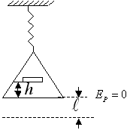
设弹簧自由伸长处框架底板的位置为重力、弹性势能零点。碰撞前弹簧伸长为，碰撞后质点移动的最大距离为。
（3）
依题意 （4）
（2）（4）式代入（3）式：
舍去负号项，

4.6.6 质量为$m_{1}$=0.790kg和$m_{2}$=0.800kg的物体以劲度系数为10N/m的轻弹簧相连，置于光滑水平桌面上。最初弹簧自由伸张。质量为0.01kg的子弹以速率$ν$=100m/s沿水平方向射于$m_{1}$内，问弹簧最多压缩了多少？
[解 答]
第一阶段：完全非弹性碰撞  （1）  第二阶段：弹簧被压缩最甚，动量守恒。  （2）  （为共同速度） | 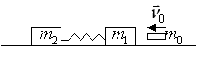

再由机械能守恒：
（3）
有（1）（2）（3）式解出：

4.6.7 一10g的子弹沿水平方向以速率110m/s击中并嵌入质量为100g小鸟体内。小鸟原来站在离地面4.9m高的树枝上，求小鸟落地处与树枝的水平距离。
[解 答]
第一阶段是子弹击中小鸟，两者发生完全非弹性碰撞
水平方向动量守恒：
（为子弹、小鸟共同速度）
第二阶段是子弹和小鸟一起做平抛运动
小鸟落地时间：
水平距离：

4.6.8 在一铅直面内有一个光滑轨道，左面是一个上升的曲线，右边是足够长的水平直线，二者平滑连接，现有A、B两个质点，B在水平轨道上静止，A在曲线部分高h处由静止滑下，与B发生完全弹性碰撞。碰后仍可返回上升到曲线轨道某处，并再度下滑，已知A、B两质点的质量分别为$m_{1}$和$m_{2}$。求至少发生两次碰撞的条件。
[解 答]
分三个阶段：  第一阶段，A第一次与B完全弹性碰撞。  设，A撞前速度为，撞后速度为；  B撞前速度为零，撞后速度为。 | 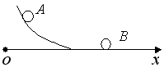
由公式：
得：
要使质点返回，必须，即
第二阶段，A返回上升到轨道某处，并再度下滑到平面轨道。
由机械能守恒：
（是再度下滑到平面轨道的速度）
得
第三阶段，A，B再次碰撞。
要求，即将上面的，代入此式
即
这是A，B至少发生两次碰撞的条件。

4.6.9 一钢球静止地放在铁箱的光滑底面上，如图示。CD长$ℓ$。铁箱与地面间无摩擦。铁箱被加速至$ν_{0}$时开始做匀速直线运动。后来，钢球与箱壁发生完全弹性碰撞。问碰后再经过多长时间钢球与BD壁相碰？
[解 答]
选取铁箱和钢球为质点组，以地面为参考系，坐标系。  第一阶段，钢球与AC发生完全弹性碰撞。  设为铁箱碰撞前后速度，  为小球碰撞前后速度。 | 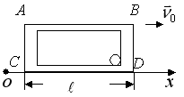
由完全弹性碰撞：
即碰撞前后钢球相对铁箱的速度为。
第二阶段，是钢球在箱内运动，直至与BD相碰。
取钢球为研究对象，选取铁箱为参照系，由于铁箱表面光滑，所以小球在箱内作匀速直线运动。可得钢球碰后再与壁相碰的时间间隔为
4.6.10 两车厢质量均为M。左边车厢与其地板上质量为M的货箱共同向右以运动。另一车厢以2从相反方向向左运动并与左车厢碰撞挂钩，货箱在地板上滑行的最大距离为。求：
（1）货箱与地板间的摩擦系数；
（2）车厢在挂钩后走过的距离，不计车地间摩擦。
[解 答]
（1）第一步：两车厢完全非弹性碰撞， | 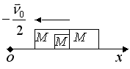

第二步：内力作功，使体系动能改变，由动能定理以地面为参照系;
（2）碰撞后系统在水平方向的动能守恒。
系统的动量： 系统总动量为零，质心不动。
(常量) （1）
（2）
（3）
解（2）（3）式得：

4.7.1 质量为m的氘核的速率u与静止的质量为2m的粒子发生完全弹性碰撞，氘核以与原方向成角散射。（1）求粒子的运动方向，（2）用u表示粒子的末速度，（3）百分之几的能量由氘核传给粒子？
[解 答]
（1）由动量守恒：

即：  由（完全弹性碰撞）  在方向上有关系式： | 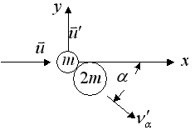

（3）
（1）（2）式代入（3）式得：
- 由（1）式
- 动能比：
4.7.2 参考3.8.7题图。桑塔娜空车质量为，载质量为70kg一人，向北行驶。另一质量为的切诺基汽车向东行驶。而车相撞后连成一体，沿东偏北滑出d=16m而停止。路面摩擦系数为。该地段规定车速不得超过80km/。问那辆车违背交通规则？又问因相撞损失多少动能？
[解 答]
碰后的共同速度  （1）  （2）  （3） | 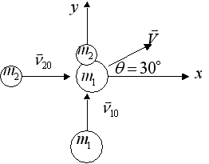
解得：
切诺基超速。
碰撞损失的动能：
第一题 2-1
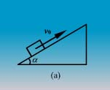
一木块能在与水平面成角的斜面上以匀速下滑。若使它以速率沿此斜面向上滑动，如图所示，试证明它能沿该斜面向上滑动的距离为。

题2.1证：选定木块为研究对象，其受力如图所示，取沿斜面向上为x轴正向，由牛顿定律分别列出下滑、上滑过程的动力学方程
(1)
(2)
由(2)式可知，加速度为一常量。由匀变速直线运动规律，有
(3)
解上述方程组，可得木块能上滑的距离
第二题 2-2
假使地球自转速度加快到能使赤道上的物体处于失重状态，一昼夜的时间有多长？

题2.2解：按题意有
(1)
(2)
则地球自转一天所需时间
第三题 2-3
一枚质量为的火箭，在与地面成倾角的发射架上，点火后发动机以恒力作用于火箭，火箭的姿态始终与地面成的夹角飞行。经后关闭发动机，计算此时火箭的高度及距发射点的距离。（忽略燃料质量和空气阻力）
题2.3解：建立图示Oxy坐标，列出动力学方程
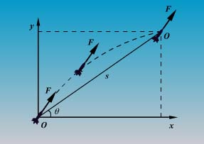
由于加速度是恒量，根据初始条件，由运动学方程可得点Q的位置坐标为
火箭距发射点O的距离为
第四题 2-4
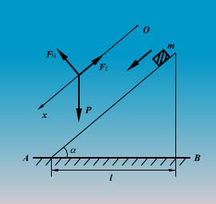
图示一斜面，倾角为，底边长为，质量为的物体从斜面顶端由静止开始向下滑动，斜面的摩擦 因数为。试问，当为何值时，物体在斜面上下滑的时间最短？其数值为多少？

题2.4解：
取沿斜面为坐标轴Ox，原点位于O位于斜面顶点，则由牛顿第二定律有
(1)
又物体在斜面上作匀变速直线运动，故有
则
(2)
为使下滑的时间最短。可令dt/dα = 0，由式(2)有
则可得
此时
第五题 2-5
工地上有一吊车，将甲、乙两块混凝土预制板吊起送至高空。甲块质量为，乙块质量为。设吊车、框架和钢丝绳的质量不计。试求下述两种情况下，钢丝绳所受的张力以及乙块对甲块的作用力：（1）两物块以的加速度上升；（2）两物块以的加速度上升。从本题结果，你能体会到起吊重物时必须缓慢加速的道理吗？

题2.5解：
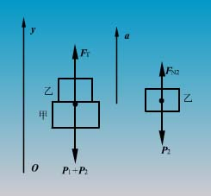
按题意，可分别取吊车（含甲、乙）和乙作为隔离体，画示力图，并取竖直向上为Oy轴正方向。当框架以加速度a上升时，有
（1）
（2）
解上述方程，得
（3）
（4）
（1）当整个装置以加速度a = 10 m⋅s⁻²上升时，有式（3）可得绳所受张力的值为
乙对甲的作用力为
（2）当整个装置以加速度a = 1 m⋅s⁻²上升时，得绳张力的值为
此时，乙对甲的作用力为
由上述计算可见，在起吊相同重量的物体时，由于起吊加速度不同，绳中所受张力也不同，加速度大，绳中张力也大。因此，起吊重物时必须缓慢加速，以确保起吊过程安全。
第六题 2-6
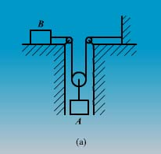
如图所示，已知两物体、的质量均为，物体以加速度运动，求物体与桌面间的摩擦力。（滑轮与连接绳的质量不计）

题2.6解：
分别对物体和滑轮作受力分析。由牛顿定律分别对物体A、B及滑轮列动力学方程，有
（1）
（2）
（3）
考虑到，可联立解得物体与桌面的摩擦力
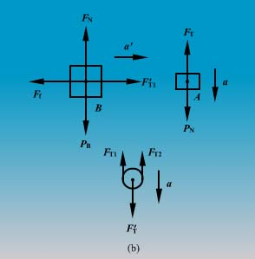
第七题 2-7
质量为长平板以速度在光滑平面上作直线运动，现将质量为的木块轻轻平稳地放在长平板上，板与木块之间的滑动摩擦因数为。求木块在长平板上滑行多远才能与板取得共同速度？

题2.7解1：
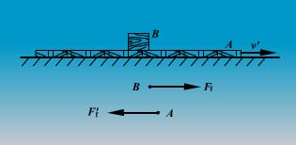
以地面为参考系，在摩擦力的作用下，根据牛顿定律分别对木块、平板列出动力学方程
a₁和a₂分别是木块和木板相对地面参考系的加速度。若以木板为参考系，木块相对平板的加速度，木块相对平板以初速度−v′作匀减速运动直至最终停止，由运动学规律有
由上述各式可得木块相对于平板所移动的距离为
解2：以木块和平板为系统，它们之间一对摩擦力的功为
式中l为平板相对地面移动的距离。
由于系统在水平方向上不受外力，当木块放至平板上时，根据动量守恒定律，有
由系统的动能定理，有
由上述各式可得
第八题 2-8
直升飞机的螺旋桨由两个对称的叶片组成。每一叶片的质量，长，求当它的转速时，两个叶片根部的张力。（设叶片是宽度一定、厚度均匀的薄片）

题2.8解：
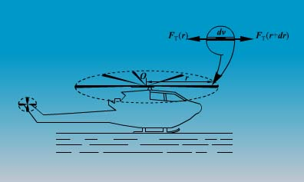
设叶片根部为原点O，沿叶片背离原点O的方向为正向，距原点O为r处的长为dr一小段叶片，其两侧对它的拉力分别为与。叶片转动时，该小段叶片作圆周运动，由牛顿定律有
由于r = l时外侧F_{T} = 0，所以有
上式中取r = 0，即得叶片根部的张力
负号表示张力方向与坐标方向相反。
第九题 2-9
在一只半径为的半球形碗内，有一粒质量为的小钢球。当钢球以角速度在水平面内沿碗内壁作匀速圆周运动时，它距碗底有多高？

题2.9解：
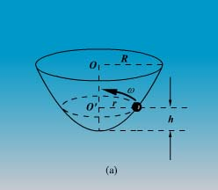
取钢球为隔离体，其受力分析如图所示。在图示坐标中列动力学方程
（1）
（2）
且有
（3）
由上述各式可解得钢球距碗底底高度为
可见，h随ω的变化而变化。
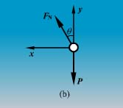
第十题 2-10
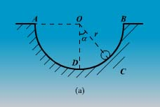
一质量为的小球最初位于如图的点，然后沿半径为的光滑圆轨道下滑。试求小球到达点时的角速度和对圆轨道的作用力。

题2.10解：
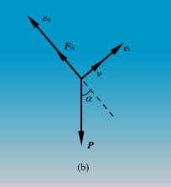
小球在运动过程中受到重力P和圆轨道对它的支持力F_{N}。取如图所示的自然坐标系，由牛顿定律得
（1）
（2）
由，得，代入式（1），并根据小球从点A
运动到点C的始末条件，进行积分，有
得
则小球在点C的角速度为
由式（2）可得
由此可得小球对圆规道的作用力为
负号表示F′_{N}与e_{n}反向。
第十一题 2-11
光滑的水平面上放置一半径为的固定圆环，物体紧贴环的内侧作圆周运动，其摩擦因数为。开始时物体的速率为，求：（1）时刻物体的速率；（2）当物体速率从减少到时，物体所经历的时间及经过的路程。

题2.11解：
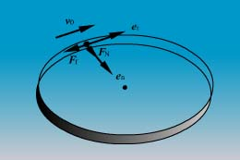
（1）设物体质量为m，取图中所示的自然坐标系，按牛顿定律，有
由分析中可知，摩擦力的大小，由上述各式可得
取初始条件t = 0时v = v₀，并对上式进行积分，有
（2）当物体的速率从减少到时，由上述可得所需的的时间为
物体在这段时间内所经过的路程时，
第十二题 2-12
一质量为的质点在力的作用下，沿轴作直线运动。在时，质点位于处，其速度。求质点在任意时刻的速度和位置。

题2.12解：因加速度a = dv/dt，在直线运动中，根据牛顿定律有
依据质点运动的初始条件，即t₀ = 0时v₀ = 6.0 m⋅s⁻¹，运用分离变量法对上式积分，得
又因v = dx/dt，并由质点运动的初始条件：t₀ = 0时x₀ = 5.0 m，对上式分离变量后积分，有
第十三题 2-13
轻型飞机连同驾驶员总质量为。飞机以的速率在水平跑道上着陆后，驾驶员开始制动，若阻力与时间成正比，比例系数，求（1）后飞机的速率；（2）飞机着陆后内滑行的距离。

题2.13解：以地面飞机滑行方向为坐标正方向，由牛顿定律及初始条件，有
得
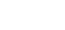
因此，飞机着陆10 s后的速率为
又
故飞机着陆后10 s内所滑行的距离
第十四题 2-14
质量为的跳水运动员，从高台上由静止跳下落入水中。高台距水面距离为。把跳水运动员视为质点，并略去空气阻力。运动员入水后垂直下沉，水对其阻力为，其中为一常量。若以水面上一点为坐标原点，竖直向下为轴，求：（1）运动员在水中的速率与的函数关系；（2）如，跳水运动员在水中下沉多少距离才能使其速率减少到落水速率的？（假定跳水运动员在水中的浮力与所受的重力大小恰好相等）

题2.14解：
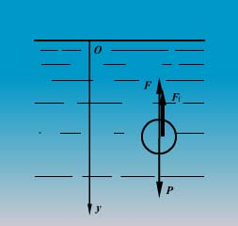
（1）运动员入水前可视为自由落体运动，故入水时的速度为
运动员入水后，由牛顿定律得
由题意P = F、F_{f} = bv²，而a = dv/dt = v(dv/dy)，代入上式后得
考虑到初始条件y₀ = 0时，，对上式积分，有
（2）将已知条件代入上式，则得
第十五题 2-15
自地球表面垂直上抛一物体。要使它不返回地面，其初速度最小为多少？（略去空气阻力作用）

题2.15
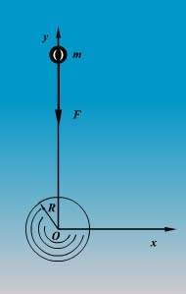
解1：由动力学方程得
为使初速度最小，可取末速度接近于零，即v = 0，此时物体可视为无限远，即。由上式可得
若取地球半径R = 6.40×10⁶ m，则最小初速度v₀ = 11.2×10³ m⋅s⁻¹。
解2：取地球和物体为系统，物体位于地面时系统的机械能为
为使初速度最小，当物体远离地球时（），其末速度v = 0，此时机械能E = 0。由机械能守恒定律，有
即
第十六题 2-16
质量为的物体，由地面以初速竖直向上发射，物体受到空气的阻力为，且。（1）求物体发射到最大高度所需的时间。（2）最大高度为多少？

题2.16解：
（1）物体在空中受重力mg和空气阻力F_{r} = kv作用而减速。由牛顿定律得
（1）
根据始末条件对上式积分，有
（2）利用的关系代入式（1），可得
分离变量后积分
故
第十七题 2-17
一物体自地球表面以速率竖直上抛。假定空气对物体阻力的值为，其中为物体的质量，为常量，试求：（1）该物体能上升的高度；（2）物体返回地面时速度的值。（设重力加速度为常量）

题2.17解：
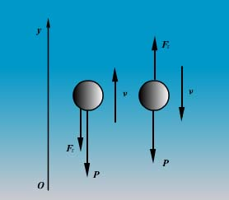
分别对物体上抛、下落时作受力分析，以地面为原点，竖直向上为y轴。
（1）物体在上抛过程中，根据牛顿定律有
依据初始条件对上式积分，有
物体到达最高处时，v = 0，故有
（2）物体下落过程中，有
对上式积分，有
则
第十八题 2-18
质量为的摩托车，在恒定的牵引力的作用下工作，它所受的阻力与其速度的平方成正比，它能达到的最大速率是。试计算从静止加速到所需的时间以及所走过的路程。

题2.18解：设摩托车沿x轴正方向运动，在牵引力F和阻力F_{r}同时作用下，由牛顿定律有
（1）
当加速度a = dv/dt = 0时，摩托车的速度最大，因此可得
（2）
由式（1）和式（2）可得
（3）
根据始末条件对式（3）积分，有
则
又因式（1）中，再利用始末条件对式（1）积分，有
则
第十九题 2-19

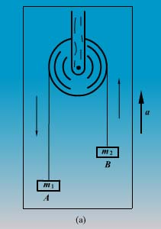
如图所示，电梯相对地面以加速度竖直向上运动。电梯中有一滑轮固定在电梯顶部，滑轮两侧用轻绳悬挂着质量分别为和的物体和。设滑轮的质量和滑轮与绳索的摩擦均略去不计。已知，如以加速运动的电梯为参考系，求物体相对地面的加速度和绳的张力。

题2.19解：取如图所示的坐标，以电梯为参考系，分别对物体A、B作受力分析，其中F₁ = m₁a，F₂ = m₂a分别为作用在物体A、B上的惯性力。设a_{r}为物体相对电梯的加速度，根据牛顿定律有
（1）
（2）
（3）
由上述各式可得
由相对加速度的矢量关系，可得物体A、B对地面的加速度值为
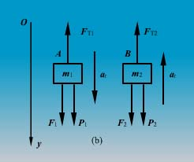
a₂的方向向上，a₁的方向由a_{r}和a的大小决定。当a_{r}<a，即时，a₁的方向向下；反之，a₁的方向向上。
第二十题 2-20
在光滑水平面上，放一质量为的三棱柱，它的倾角为。现把一质量为的滑块放在三棱柱的光滑斜面上。试求：（1）三棱柱相对于地面的加速度；（2）滑块相对地面的加速度；（3）滑块与三棱柱之间的正压力。
题2.20
解1：取地面为参考系，以滑块B和三棱柱A为研究对象，分别作示力图，如图所示。B受重力P₁、A的支持力F_{N1}；A受重力P₂、B的压力F ′_{N1}、地面支持力F_{N2}。A的运动方向为Ox轴的正向，Oy轴的正向垂直地面向上。设a_{A}为A对地的加速度，a_{B}为B对地的加速度。由牛顿定律得
（1）
（2）
（3）
（4）
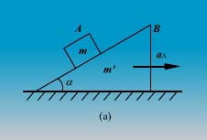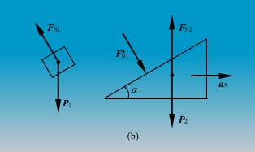
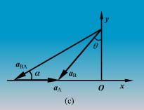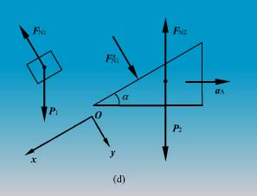
设B相对A的加速度为a_{BA}，则由题意a_{B}、a_{BA}、a_{A}三者的矢量关系如图所示。据此可得
（5）
（6）
解上述方程组可得三棱柱对地面的加速度为
滑块相对地面地加速度a_{B}在x、y轴上的分量分别为
则滑块相对地面的加速度a_{B}的大小为
其方向与y轴负向的夹角为
A与B之间的正压力
解2：若以A为参考系，Ox轴沿斜面方向。在非惯性系中运用牛顿定律，则滑块B的动力学方程分别为
（1）
（2）
又
（3）
（4）
由以上各式可解得
由a_{B}、a_{BA}、a_{A}三者的矢量关系可得
以a_{A}代入式（3）可得

1 下列说法中哪一个是正确的？（ ）
（A）合力一定大于分力
（B）物体速率不变，所受合外力为零
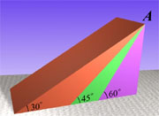
（C）速率很大的物体，运动状态不易改变
（D）质量越大的物体，运动状态越不易改变
2 物体自高度相同的A点沿不同长度的光滑斜面自由下滑，如右图所示，斜面倾角多大时，物体滑到斜面底部的速率最大（）
（A）30º (B)45º (C)60º
（D）各倾角斜面的速率相等。
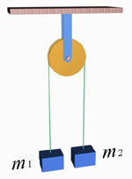
3 如右图所示，一轻绳跨过一定滑轮，两端各系一重物，它们的质量分别为，此时系统的加速度为，今用一竖直向下的恒力代替，系统的加速度为，
若不计滑轮质量及摩擦力，则有（ ）
（A）
（B）
（C）
（D）条件不足不能确定。
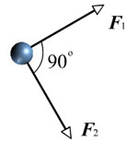
4 一原来静止的小球受到下图和的作用，设力的作用时间为5s，问下列哪种情况下，小球最终获得的速度最大（ ）
（A），
（B），
（C）
（D），
5 三个质量相等的物体A、B、C紧靠一起置于光滑水平面上，如下图，若A、C分别受到水平力和的作用（F₁>F₂），则A对B的作用力大小（ ）
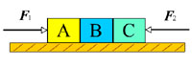
（A）
（B）
（C）
（D）

6 长为，质量为的一根柔软细绳挂在固定的水平钉子上，不计摩擦，当绳长一边为，另一边为时，钉子所受压力是（ ）
（A）
（B）
（C）
（D）

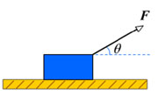
7 物体质量为，水平面的滑动摩擦因数为，今在力作用下物体向右方运动，如下图所示，欲使物体具有最大的加速度值，则力与水平方向的夹角应满足（ ）
（A）
（B）
（C）
（D）
8．质量分别为和滑块，叠放在光滑水平桌面上，如下图所示，和间静摩擦因数为，滑动摩擦因数为，系统原处于静止。若有水平力作用于上，欲使从中抽出来，则（ ）
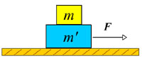
（A）
（B）
（C）
（D）

9 如下图所示，质量为的均匀细直杆，端靠在光滑的竖直墙壁上，杆身与竖直方向成角，端对壁的压力大小为（ ）
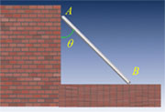
（A）
（B）
（C）
（D）

10 一质量为的猫，原来抓住用绳子吊着的一根垂直长杆，杆子的质量为，当悬线突然断裂，小猫沿着杆子竖直向上爬，以保持它离地面的距离不变，如图所示，则此时杆子下降的加速度为( )
(A)g
(B)
(C)
(D)
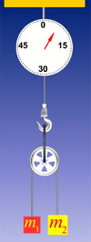
11 一弹簧秤，下挂一滑轮及物体和，且，如右图所示，若不计滑轮和绳子的质量，不计摩擦，则弹簧秤的读数（ ）
（A）小于
（B）大于
（C）等于
（D）不能确定
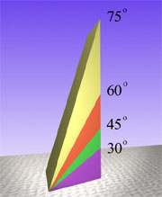
12 几个不同倾角的光滑斜面有共同的底边，顶点也在同一竖直面上，如右图所示，若使一物体从斜面上端滑到下端的时间最短，则斜面的倾角应选（ ）
（A）30º
（B）45º
（C）60º
（D）75º
13 水平面转台可绕通过中心的竖直轴匀速转动。 角速度为，台上放一质量为的物体，它与平台间的摩擦因数为，如果距轴为R处不滑动，则满足的条件是（ ）
（A） （B）
（C） （D）

14 水平放置的轻质弹簧，劲度系数为，其一端固定，另一端系一质量为的滑块，旁又有一质量相同的滑块，如下图所示，设两滑块与桌面间无摩擦，若加外力将、推进，弹簧压缩距离为，然后撤消外力，则离开时速度为( )
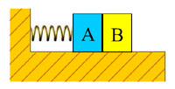
（A）
（B）
（C）
（D）

15 用细绳系一小球，使之在竖直平面内作圆周运动，当小球运动到最高点时，它（ ）
（A）将受到重力，绳的拉力和向心力的作用
（B）将受到重力，绳的拉力和离心力的作用
（C）绳子的拉力可能为零
（D）小球可能处于受力平衡状态
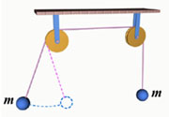
16 一轻绳经过两定滑轮，两端各挂一质量相同的小球，如果左边小球在平衡位置来摆动，如下图所示，那么右边的小球，将（ ）
（A）保持静止
（B）向上运动
（C）向下运动
（D）上下来回运动
17 水平的公路转弯处的轨道半径为，汽车轮胎与路面间的摩擦因数为，要使汽车不致于发生侧向打滑，汽车在该处的行驶速率（ ）
（A）不得小于 （B）不得大于
（C）必须等于 （D）必须大于
18 质量为的物体放在升降机底板上，物体与底板的摩擦因数为，当升降机以加速度上升时，欲拉动m的水平力至少为多大（ ）
（A）
（B）
（C）
（D）
19 可以认为，地球是一个匀角速转动的非惯性系，因此，通常所说的物体的重力实际上是地球引力和地球自转引起的惯性离心力的合力，由此可见，重力和地球的引力两者无论大小，方向都不相同，那么两者大小相差最多的，应该是（）
（A）在赤道上 （B）在南北极
（C）在纬度45º处 （D）在纬度60 º处
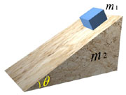
20 如下图所示，与与桌面之间都是光滑的，当在斜面上滑动时，对的作用力为（ ）
（A）大于
（B）等于
（C）小于
（D）无法确定

